ГСА 7
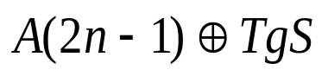
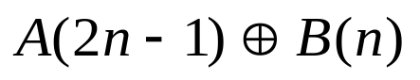
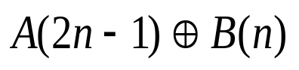
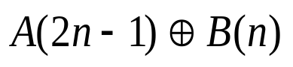
Деление целых двоичных знаковых чисел без восстановления остатка
начало
КОНЕЦ
A(2n-1 : 0) : = D1 (2n-1 : 0)
B (n : 0) : = D2 (n-1 : 0). 0

C (n-1 : 0) : = L1 (C (n-2 : 0). 0)

A (2n-1 : n-1) : = A (2n–1 : n-1) + B (n : 0)
C (n-1 : 0) : = L1 (C (n-2 : 0). 1)
A (2n-1 : n-1) : = A (2n–1 : n-1) + B (n : 0) + 1
TgS : = A (2n-1)
B (n :0) : = R1 (B (n). B (n : 1))
IRQ2 : = 1

IRQ1 : = 1
B = 0
CnT = 0
TgS
CnT : = CnT-1
A : = L1 (A.0)
A : = L1 (A.0)
A=0
A=0
TgS
C (n-1 : 0) : = C (n-1 : 0) + 1
B (n)
C (n-1 : 0) : = 0
CnT (m-1 : 0) : = n₁₀
1
0
1
0
1
0
1
0
1
0
1
0
0
1
1
0
1
0
1
0
1
0
1
0
1
0
1
0
A(2n-1:n-1) : = A(2n-1:n-1) + B(n:0)
A(2n-1:n-1) : = A(2n-1:n-1) + B(n:0) +1
A(2n-1:n-1) : = A(2n-1:n-1) + B(n:0)
A(2n-1:n-1) : = A(2n-1:n-1) + B(n:0) +1

